Спальня «Лада»
№  Дет. | Наименование  деталей | Размер  мм. | Колво.  шт.
1 | Дно (в сборе) | 900х464х70 | 1
2 | Бок | 785х446х16 | 2
3 | Деталь ящика | 400х140х16 | 6
4 | Деталь ящика | 814х140х16 | 3
5 | Деталь ящика | 400х70х16 | 2
6 | Деталь ящика | 814х70х16 | 1
7 | Дно ящика | 828х394х3 | 4
8 | Задняя стенка | 900х802х3 | 1
9 | Накладка | 115х902х16 | 1
10 | Накладка | 220х902х16 | 3
11 | Крышка | 931х501х24 | 1
13 | Соединительная планка | 870х100х16 | 2
Схема сборки комода
Габаритные размеры: 931х501х890 мм.

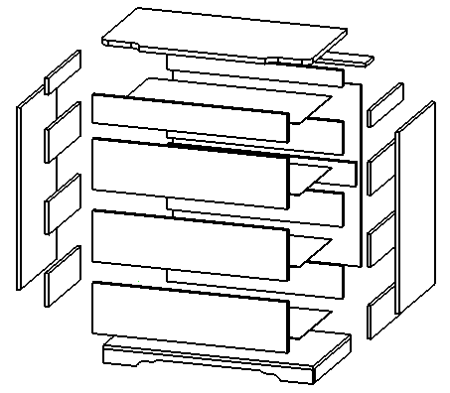
13
6
5
8
4
7
3
13
4
7
2
4
7
3
7
3
1
10
3
10
10
3
2
9
3
11
5

